Projekt

z dnia 13 czerwca 2022 r.
Zatwierdzony przez .........................

Uchwała Nr ....................
Rady Miejskiej w Kcyni
z dnia 30 czerwca 2022 r.
w sprawie wyrażenia zgody na zawarcie kolejnych umów dzierżawy nieruchomości gruntowych stanowiących własność Gminy Kcynia
Na podstawie art. 18 ust. 2 pkt 9 lit. a ustawy z dnia 8 marca 1990 r. o samorządzie gminnym (Dz.U. z 2022 r. poz. 559 ze zm.) oraz art. 13 ust. 1 i art. 37 ust. 4 ustawy z dnia 21 sierpnia 1997 r. o gospodarce nieruchomościami (Dz.U. z 2021 r. poz. 1899 ze zm.)
uchwala się, co następuje:
§ 1. Wyraża się zgodę na zawarcie kolejnych umów dzierżawy z tymi samymi dzierżawcami na czas oznaczony na okres do 3 lat, nieruchomości stanowiących własność Gminy Kcynia, oznaczonych ewidencyjnie numerami działek:
1. 70/2 o powierzchni 1,3300 ha położonej w Ludwikowie, dla której Sąd Rejonowy w Szubinie prowadzi księgę wieczystą KW Nr BY1U/00017832/8.
2. 279/5 o powierzchni 0,4541 położonej w Ludwikowie, dla której Sąd Rejonowy w Szubinie prowadzi księgę wieczystą KW Nr BY1U/00024624/9.
3. 318/1 część o powierzchni 0,5712 ha położonej w Ludwikowie, dla której Sąd Rejonowy w Szubinie prowadzi księgę wieczystą KW Nr BY1U/00017836/6.
4. 13/3 część o powierzchni 0,055 ha położonej w Głogowincu, dla której Sąd Rejonowy w Szubinie prowadzi księgę wieczystą KW Nr BY1U/00017943/9.
5. 325 o powierzchni 0,1100 ha położonej w Żarczynie, dla której Sąd Rejonowy w Szubinie prowadzi księgę wieczystą KW Nr BY1U/00017643/6.
6. 620/9 część o powierzchni 272 m² położonej w Kcyni przy ulicy Młyńskiej, dla której Sąd Rejonowy w Szubinie prowadzi księgę wieczystą KW Nr BY1U/00022903/5.
7. 951/8 część o powierzchni 136,25 m² położonej w Kcyni przy ulicy Wyrzyskiej, dla której Sąd Rejonowy w Szubinie prowadzi księgę wieczystą KW Nr BY1U/00030936/4.Lokalizacja powyższych działek została przedstawiona w załączniku do uchwały.
§ 2. Wykonanie uchwały powierza się Burmistrzowi Kcyni.
§ 3. Uchwała wchodzi w życie z dniem podjęcia.

Przewodniczący Rady Miejskiej w Kcyni
Jan Kurant

Załącznik do uchwały Nr ....................
Rady Miejskiej w Kcyni
z dnia 30 czerwca 2022 r.
1. Działka numer 70/2 obręb Ludwikowo.
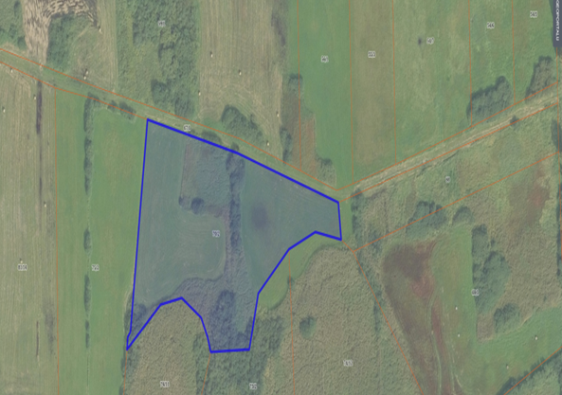
2. Działka numer 279/5 obręb Ludwikowo.
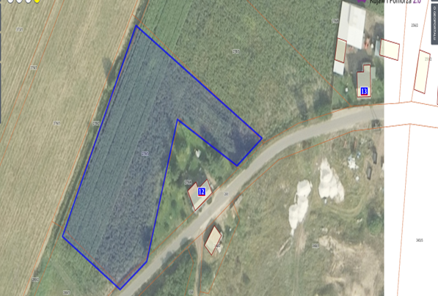

3. Działka numer 318/1 część obręb Ludwikowo.
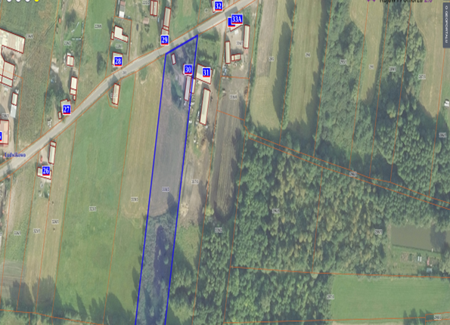
4. Działka numer 13/3 część Głogowiniec
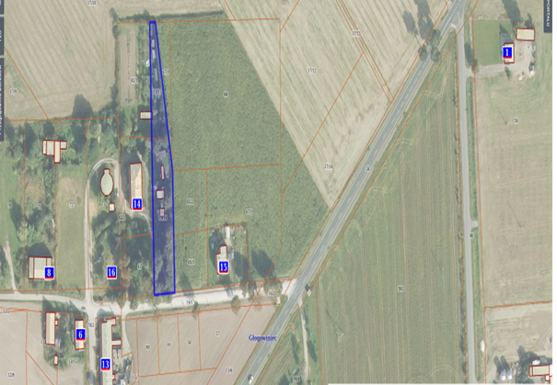

5. Działka numer 325 obręb Żarczyn.
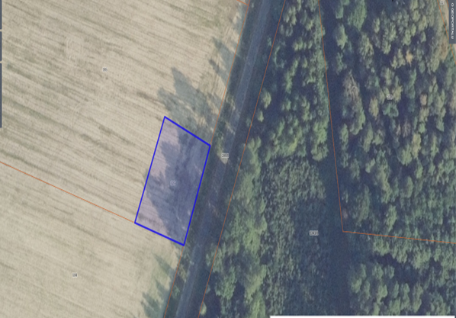
6. Działka numer 620/9 część obręb Kcynia.
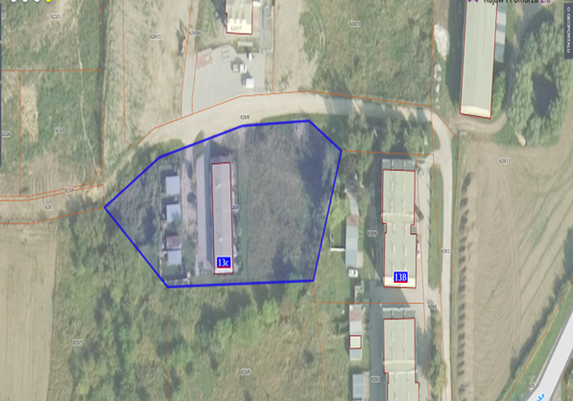

7. Działka numer 951/8 część obręb Kcynia.
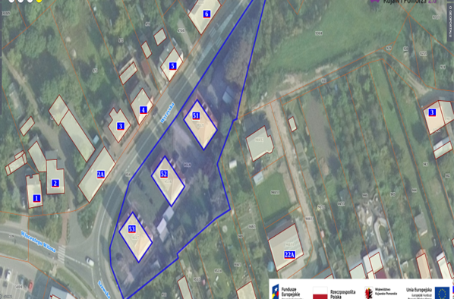

Uzasadnienie
Zgodnie z art. 18 ust. 2 pkt 9 lit. a ustawy z dnia 8 marca 1990 r. o samorządzie gminnym (Dz.U. z 2022 r. poz. 559 ze zm.) do wyłącznej właściwości Rady Gminy należy podejmowanie uchwał w sprawach majątkowych gminy, przekraczających zakres zwykłego zarządu w tym zasad nabywania, zbywania i obciążania nieruchomości oraz ich wydzierżawiania i wynajmowania na czas oznaczony dłuższy niż 3 lata lub na czas nieoznaczony. Uchwała Rady Gminy jest wymagana również w przypadku gdy po umowie zawartej na czas oznaczony do 3 lat strony zamierzają zawrzeć kolejne umowy, których przedmiotem jest ta sama nieruchomość. W tej sytuacji Burmistrz Kcyni może zawrzeć kolejną umowę wyłącznie za zgodą Rady Miejskiej w Kcyni.
Przedmiotowa uchwała obejmuje wyrażenie zgody Rady Miejskiej w Kcyni na wydzierżawienie dotychczasowym dzierżawcom nieruchomości gruntowych.
Zawarcie kolejnych umów z dzierżawcami będzie stanowiło dla gminy źródło dalszych przychodów.
Z uwagi na powyższe, podjęcie niniejszej uchwały jest zasadne.

Przewodniczący Rady Miejskiej w Kcyni
Jan Kurant

